


SECRETARIA MUNICIPAL DE SAÚDF. GABINETE DO SECRETÁRIO
SUPERINTENDÊNCIA DE URGÊNCIA E EMERGÊNCIA DEPARTAMENTO DE NUTRIÇÃO DO HOSPITAL MUNICIf*AL NELSON SÁ EARP

TERMO DE REFERÊNCIA

JUSTIFICATIVA
Em que pese a legislação limitar a participação das licitantes á determinada área pré definida no respectivo ato convocatório, existe casos que há a necessidade de maior análise e interpretação sistêmica quanto a situações práticas do dia a dia.
O caso em tela, a exigência de localização geográfica se torna indispensável para plena e satisfatória execução contratual. pois c objetivo a ser contratado, é para pequenas refeições de funcionários e pacientes do Hospital Municipal Nelson Sá Earp (HMNSE), Pronto Socorro Leônidas Sarripaio (PSLS), Residências terapêuticas, Unidades de acolhimento, SAMU e CAP“S, sendo as entregas todos os dias da semana, em vários horários e vários en”dereços diferentes, sendo a localização da futura empresa contrata essencial para a eficácia do fornecimento, desde que não desrespeite o princípio da proporcionalidade.
Portanto, ao fiel cumprimento dos horários e entregas e por uma questão de boa ge”stão, seria desarrazoado a administração vir a contratar uma empresa de fora dO município, podendo acarretar desabastecimento e atraso nas entregas.
Com isso, vislumbramos a necessidade de que a empresa a ser contratada para fornecimento de pães (francês, de leite e integral), seja localizado no Município de Petrópolis. Informa-se ainda a finalização do Processo 20382/2023.

OBJETO
Aquisição de pão de leite, pão francês e pão de forma integral, conforme memorando 210/24.

PRAZO DO CONTRATO
O prazo contratual é de 12 (doze) meses a contar da data de assinatura.

CRITÉRIO DE JULGAMENTO
Modo de julgamento de menor valor por item




SECRETARIA MUNICIPAL DE SAÚDE GABINETE DO SECRETĂRIO
SUPERINTENDÊNCIA DE URGÊNCIA E EMERGÊNCIA DEPARTAMENTO DE NUTRIÇÃO DO HOSPITAL MUNICIPAL NELSON SÂ EARP

MODO E LOCAL DO FORNECIMENTO
  - A entrega e execução dos serviços deverão ser feitas diariamente nos endereşos abaixo, com as quantidades por entrega a serem definidas por cada unidade segundo as respectivas chefias.
As entregas deverão ser realizadas de acordo com a demanda de cada unidade listada abaixo, conforme solicitação dos respectivos Setores de Nutrição. O endereço para entrega:

  - Endereço das unidaJes de entrega e horários:

Hospital Municipal Dr. Nelson de Sá Earp Horário: 5h30/ 11h/ 15h
Rua Paulino Afonso, n° 455 / Centro - CEP 25660 — 003
Horário: conforme estabelecido pela Chefia do Setor de Nutrição. Telefone: (24)2237 — 4062
Centro de Saúde Professor Manoel José Ferreira

Horário: 8h/15h
Rua Santos Dumont, n° 100 / Centro - CEP: 25610 - 130 Horário: conforme estabelecido pela Chefia do Setor de Nutrição. Telefone: (24) 2237 — 3616

Residência Terapêutica Monsenhor Bacelar
Horário: 8h
Rua Monsenhor Bacelar, n° 312 — Centro Horário: conforme estabelecido pela Chefia. Contato: julianascartoni@qmail.com

Residéncia Terapêutica Santos Dumont Horário: 8h
Rua Santos Dumont, n° 140 — Centro Horario: conforme estabelecido pela Chefia. Contato: julianascartoni@gmail.com

Residência Terapéutica Estrada da Saudade

Horário: 8h
Rua Fortunato Baitelli, n° 228B — Estrada da Saudade Horario: conforme estabelecido pela Chefia.
Contato: julianascartoni@gmail.com

Residéncia Terapéutica Buenos Aires Horário: 8h
Rua Buenos Aires, nO 273 - Centro
Horário: conforme estabelecido pela Chefia. Contato: julianascartoni@gmail.com




DEPARTAMENTO DE NUTRIÇÃO DO HOSPITAL MUNICIPAL NELSON SÁ EARP

Residência Terapêutica MP Horário: 8h
Estrada Fazenda Inglesa, n° 2125 - Mosela Horário: conforme estabelecido pela Chefia. Contato: julianascartoni@gmaiI.com

Residência Terapêutica ltaipava I e II
Horário: 8h
Rua Maria Joaquina Feliz, n° 70 — ltaipava Horário: conforme estabelecido pela Chefia. Contato: iuIianascartoni@gmail.com

Unidade de Acolhimento Adulto
Rua Monsenhor Bacelar, n° 336 — Centro Horário: conforme estabelecido pela Chefia.
Contato: depsaudementalpetropolis@gmail.com / (24)2246-9456

CAPs Nise da Silveira Horário: 8h
Rua Montecaseros, n° 576/580 — Centro Horário: conforme estabelecido pela Chefia.
Contato: depsaudementalpetropolis@gmail.com / (24)2246-9064

CAPs Sylvia Orthof Horário: 8h
Rua Mal. Floriano Peixoto, n° 418 — Centro Horário: conforme estabelecido pela Chefia.
Contato: depsaudementaIpetropoIis@gmaiI.com / (24)2247-6893

CAPs Núbia Helena dos Santos Horário: 8h
Estrada União Indústria, n°15015 — Itaipava Horário: conforme estabelecido pela Chefia.
Contato: depsaudementalpetropolis@gmail.com / (24)2237-3904
CAPs AD Fenix

Horário: 8h
Rua Monsenhor Bacelar, n° 492 — Centro Horário: conforme estabelecido pela Chefia.
Contato: depsaudementalpetropolis@gmail.com / (24)2246-9198 / (24)2246-9118
SAMU

Horário: 8h
Av. Barão do Rio Branco, n°1875 — Centro Horário: conforme estabelecido pela Chefia.
Contato: (24)2244-4150 — samuserrana192@gmaiI.com

PRAZO DE VALIDADE DA PROPOSTA
O prazo da proposta não poderá ser inferior a 60 (sessenta) dias.




DEPARTAMENTO DE NUTRIÇÅO DO HOSPITAL MUNICIPAL NELSON SĂ EARP

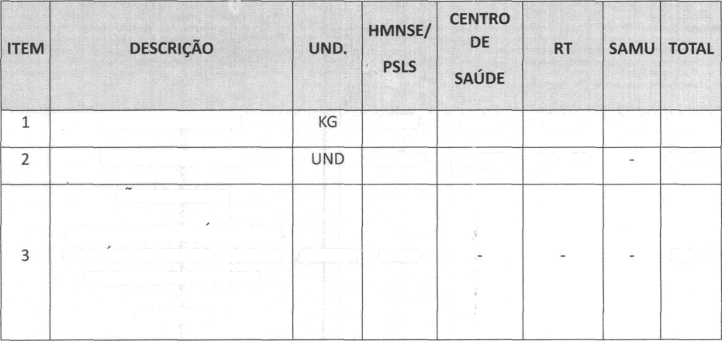
DESCRIÇÃO DETALHADA DO PRODUTO

PÃO FRANCÊS -S0G | 8400 | 1.200 | 8.160 | 830 | 18.590
PÃO DE LEITE — SOG | 30.000 | 19.200 | 38.400 |  | 87.600
PAO DE FORMA
INTEGRAL, SEM AÇUCAR COM
NO MINIMO 50% DE FARINHA INTEGRAL. EMBALAGEM | PACOTE 5.000 |  |  |  | 5.000
COM 450g

- CONDIÇÕES DE PAGAMENTO
Os pagamentos serão ofetuados em 30 (trinta) dias após o aceite dos produtos, contados do adimplemento das obrigações contratuais.

CONDIÇÕES DO RECEBIMENTO DO OBJETO DA LICITAÇÃO
- O recebimento provisório do objetivo do contrato será feito no ato da entrega;
- O recebimento definitivo será efetuado por servidor designado, conforme artigo 140 inciso I alínea “b" e inciso II alínea “b" da Lei 14.133/2021.
- A contratada é obrigada, antes do recebimento de cada parcela do fornecimento, a reparar, corrigir, renovar ou substituir, às suas expensas, total ou parcialmente, o produto em que se verificarem vícios, defeitos ou incorreções, inclusive responsabilizando- se pelas despesas decorrentes de mão — de — obra com substituição.

SANÇÕES PELO INADIMPLEMENTO
Pelo inadimplemento total ou parcial na execução do objeto da licitação, o contratado sujeitar-se-ź às seguintes sançčes:
- Multa por inadimplemento do objeto da licitação conforme abaixo:




PREFEITURA MUNICIPAL DE PETRÖPOLIS SECRETARIA MUNICIPAL DE SAÚDE GABINETE DO SECRETÂRIO
SUPERINTENDÊNCIA DE URGÊNCIA E EMERGÊNCIA DEPARTAMENTO DE NUTRIÇÃO DO HOSPITAL MUNICIPAL NELSON SÂ EARP

- 20% (vinte por cento) do valor global atualizado do objeto da licitação, em caso de aplicaşão da multa e danos causados à Municipalidade, por ação ou omissão, observando o que dispõem os artigos 402 a 405 do Código Civil Brasileiro.
* Suspensão temporária de participação em licitação e impedimento de contratar com a Administração prIo prazo de 2 (dois) anos; Declaração de inidoneidade para licitar ou contratar com a Administração Municipal direta e indireta, até que seja promovida a reabilitação do licitante perante a municipalidade.

DOTAÇÃO ORÇAMENTÁRIA
Os recursos para execução da presente licitação são provenientes da Secretaria de Saúde no elemento de despesa informado pelo Departamento Financeiro da Secretaria de Saúde, 1.600.35.

OBRIGAÇÕES DA CONTRATADA
- Executar fielmente o contrato de acordo com o edital;
- Manter durante todo o prazo de entrega, todas as condições de habilitação e qualificação exigida na licitação;
- Reparar, corrigir ou substituir as expensas, no todo ou em parte, o objeto deste Termo de Referência, em que que se verifiquem vícios, defeitos ou incorreções resultantes do fornecimento.

OBRIGAÇÕES DO CONTRATANTE
- Acompanhar e fiscalizar a execução do contrato por um representante especialmente designado, nos termos do art. n° 14.133/2021
- Rejeitar, no todo ou em parte, produto em desacordo com este Termo de Referência;
- Proceder ao pagamento do contrato, na forma e no prazo pactuado;
- Proporcionar todas as condições necessárias ao born andamento da entrega do equipamento;
- Notificar, por escrito, à contratada, ocorrência de eventuais imperfeições no curso da entrega, fixando prazo para a sua correção;
- Notificar, por escrito, a contratada, a disposição de aplicação de eventuais penalidades, garantindo o contraditório e a ampla defesa.



PREFEITURA MUNICIPAL DE PETRÓPOLIS SECRETARIA MUNICIPAL DE SAÚDE GABINETE DO SECRETÁRIO
SUPERINTENDÊNCIA DE URGÊNCIA E EMERGÉNCIA DEPARTAMENTO DE NUTRIÇÃO DO HOSPITAL MUNICIPAL NELSON SÂ EARP
- FISCALIZAÇÃO
A fiscalização do contrato será exercida pela contratante através de funcionário designado pela Secretaria de Saúde


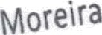


$ IO St
••.oo593
Responsável do Setor de Nutrição

Direç
NSE

Superintendência de Urgência e Emergência

Superintendência do Departamento de Atenção Básica

